北部湾港钦州港域金谷港区金鼓江作业区19号泊位扩建工程（792号、793号装卸点新增乙烯装船管道项目）环境影响评价公众参与说明

建设单位：广西华临码头有限公司
编制时间：二〇二六年三月

目 录
1概述 1
2首次环境影响评价信息公开情况 3
2.1公开内容及日期 3
2.2公开方式 3
2.3公众意见情况 5
3征求意见稿公示情况 6
3.1公示内容及时限 6
3.2公示方式 6
3.2.1网络 6
3.2.2报纸 8
3.2.3张贴 12
3.3查阅情况 13
3.4公众提出意见情况 13
4公众意见处理情况 14
5报批前公开情况 15
5.1公开内容及日期 15
5.2公开方式 15
6其他 16
7诚信承诺 17

1概述
本项目位于广西壮族自治区钦州市钦州港经济技术开发区石化产业园金谷港区金鼓江作业区19号泊位。钦州港石化园区规划以中石油一期1000万吨/年炼油项目和二期炼油、乙烯扩建项目为龙头，重点布局石油化工、无机化工、生物化工等大型重化工和能源产业，发展大炼油、大乙烯、大芳烃、基本有机原料、合成材料、精细化学品等。园区乙烯下游产业链包括高密度聚乙烯、环氧乙烷/乙二醇/乙醇胺、苯乙烯/聚苯乙烯、乙烯-醋酸乙烯共聚物（EVA）、乙丙橡胶及氯乙烯/聚氯乙烯；丙烯下游产业链包括苯酚/丙酮/双酚A/聚碳酸酯链、环氧丙烷/聚醚链、丙烯酸及酯及高吸水树脂等。
为配合石化产业园发展需要，广西华临码头有限公司开展建设钦州港金谷港区金鼓江作业区19号泊位工程，建设内容包括5万吨级液化烃码头泊位1个，以及相应的配套设施，设计年通过能力为264.5万吨，设计吞吐量共计149.3万吨/年，其中运入丙烷90万吨/年、乙烯19.3万吨/年，丙烯10万吨/年，丁烷30万吨/年，为石化产业园规划项目奠定原料基础。
广西壮族自治区生态环境厅于2020年4月23日对钦州港金谷港区金鼓江作业区19号泊位工程作出批复，2023年7月11日广西华临码头有限公司完成了该工程的项目竣工环境保护验收。
为满足广西华谊氯碱化工有限公司8万吨/年氯乙烯产品出厂的水路运输需求，广西华临码头有限公司对钦州港金谷港区金鼓江作业区19号泊位工程进行扩建，即钦州港金谷港区金鼓江作业区19号泊位扩建工程（新增氯乙烯装卸船管道项目），新增氯乙烯吞吐量8万吨，19号泊位扩建后年吞吐量157.3万吨。2024年5月29日，钦州市生态环境局以自贸钦审批环〔2024〕21号文对《钦州港金谷港区金鼓江作业区19号泊位扩建工程（新增氯乙烯装卸船管道项目）环境影响报告书》作出批复。
北部湾港钦州港域金谷港区金鼓江作业区19号泊位扩建工程为中国石油天然气股份有限公司广西石化分公司（以下简称“广西石化”）已建成120万吨/年乙烯项目配套码头工程，根据项目需求，为广西石化提供乙烯装船（预留卸船需求）运输服务。
为配合广西石化公司需求，广西华临码头有限公司开展北部湾港钦州港域金谷港区金鼓江作业区19号泊位扩建工程，并于2024年12月对本项目进行立项备案，项目代码为2412-450704-04-01-634999，项目名称为《北部湾港钦州港域金谷港区金鼓江作业区19号泊位扩建工程（791号装卸点新增乙烯装船项目）》，并已完成项目安全预评价、安全条件论证、环境影响评价等工作，因广西石化经营方案调整，该项目取消。
2025年10月30日，中国石油广西石化炼化一体化转型升级项目—西南地区最大的百万吨级乙烯工程一期投产成功、产品合格外运，首批低温乙烯已发往广西河池、云南昆明等地化工园区，有效缓解西南区域乙烯市场供需矛盾，但陆运能力有限，成本高昂，产成品乙烯需下海装船外运，广西石化拟重启19号码头改扩建工程，广西华临码头有限公司为配合广西石化乙烯外运，拟对19号泊位进行改造以满足广西石化需求，考虑本次装船运量、改造工期有限、企业自身发展需求等综合因素，拟将791号装卸点新增乙烯装船功能，改为在792号/793号装卸点新增乙烯装船功能，变更装卸点的项目于2025年12月进行备案，项目代码为2512-450704-04-01-265173，项目名称为《北部湾港钦州港域金谷港区金鼓江作业区19号泊位扩建工程（792号、793号装卸点新增乙烯装船管道项目）》。码头年吞吐量增加15万吨/年，总计达到172.3万吨/年。
现有工程位于钦州港金谷港区金鼓江作业区金鼓江口西岸，属于金鼓江作业区19号泊位，采用“大平台+系缆墩”布置方式，码头长度为300m，引桥长304.05m，系缆墩4座，补偿平台1座，综合用房平台1座。
本项目在现有19号泊位的基础上进行扩建，新增吞吐量为15万吨/年，扩建后吞吐量合计172.3万吨/年，未超过该码头原设计通过能力。本项目在已建19号泊位792号、793号装卸点上新增DN200乙烯装船管线及DN150乙烯循环管线及相关阀门。
根据《环境影响评价公众参与办法》，项目公众参与采取网上公示的方式进行，于2025年12月17日在全国建设项目环境信息公示平台进行第一次公示，公示期间未收到任何相关单位或个人的反馈意见；于2026年1月4日～2026年1月16日在全国建设项目环境信息公示平台进行第二次公示，期间在广西法治日报进行两次登报公示，并在现场周边的主要社区张贴公告。征求意见稿公示期间，未收到任何相关单位或个人的反馈意见。

2首次环境影响评价信息公开情况

2.1公开内容及日期
在主体设计单位委托广西北港规划设计院有限公司编制报告书后7天内进行了第一次公示，公示的内容包括现有工程及其环境保护情况、建设项目名称及概要、征求公众意见的主要事项、提交公众意见表的方式和途径、建设单位名称和联系方式、环境影响报告书编制单位的名称及联系方式，同时给出公众意见表的网络链接，公众点击链接可直接下载填写。
于2025年12月17日在全国建设项目环境信息公示平台进行第一次公示。本项目在确定环评编制单位后7个工作日内进行网站公示（委托日期：2025年12月15日，公开日期：2025年12月17日）。根据《环境影响评价公众参与办法》第九条规定，本项目公开信息内容和时间符合《环境影响评价公众参与办法》要求。

2.2公开方式
主要采用了网络平台进行公示，根据办法要求，公示的方式采用网站、建设项目所在地公共媒体网站或者建设项目所在地相关政府网站，本项目采用了所在地的公开网站，公示的时间及平台符合办法中的要求。
第一次信息公示的网站链接为：
https://www.eiacloud.com/gs/detail/1?id=51217en8fF，网络公示证明详见图1。
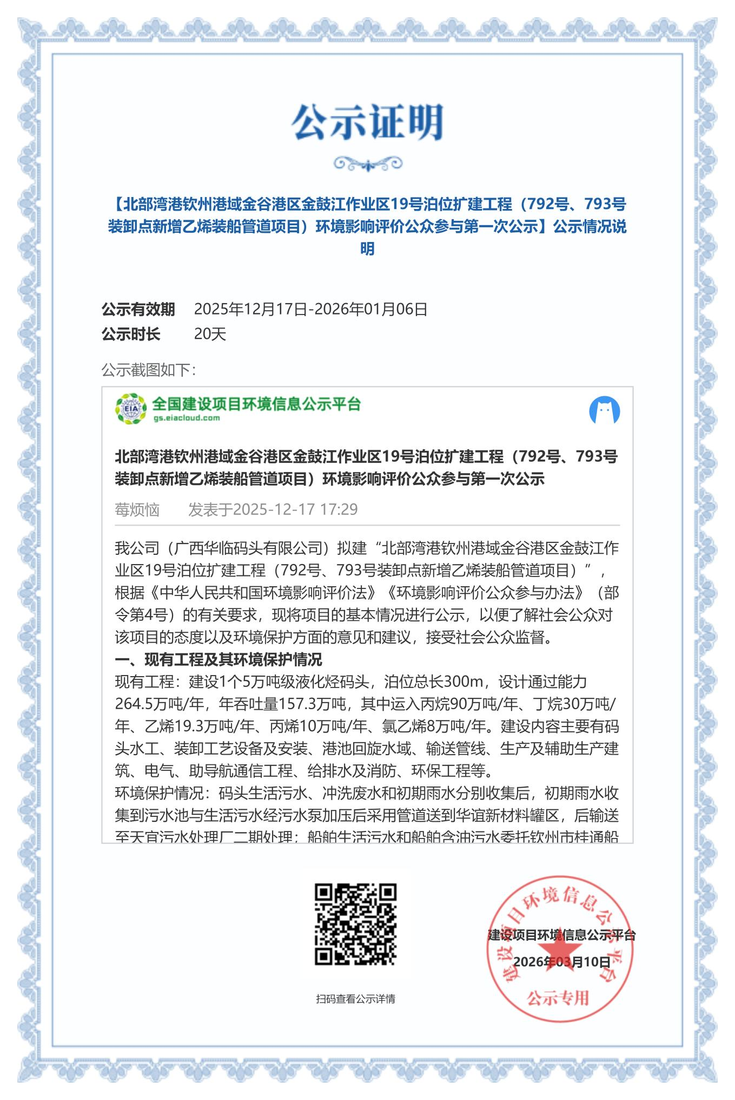
图1 第一次网络公示证明

2.3公众意见情况
本项目在全国建设项目环境信息公示平台首次公开本项目环境影响评价信息情况，公开环境影响评价信息期间，均未收到公众以电话、信件或电子邮件等任何形式发回的反馈意见。

3征求意见稿公示情况

3.1公示内容及时限
在环评单位完成项目环境影响报告书征求意见稿后，于2026年1月4日对征求意见稿的内容进行了公示，公示内容包括环境影响报告书征求意见稿全文的网络链接及查阅纸质报告书的方式和途径、征求意见的公众范围、公众意见表的网络链接、公众提出意见的方式和途径、公众提出意见的起止时间，公示的时限为自公示之日起10个工作日内。
本项目征求意见稿是基本完成的环境影响报告书，符合《环境影响评价公众参与办法》要求。

3.2公示方式

3.2.1网络
环境影响报告书征求意见稿于2026年1月4日在全国建设项目环境信息公示平台进行公示，公示时间为10个工作日，符合《环境影响评价公众参与办法》要求，公示网址链接为https://www.eiacloud.com/gs/detail/1?id=60104hb1J7，网络公示证明详见图2。
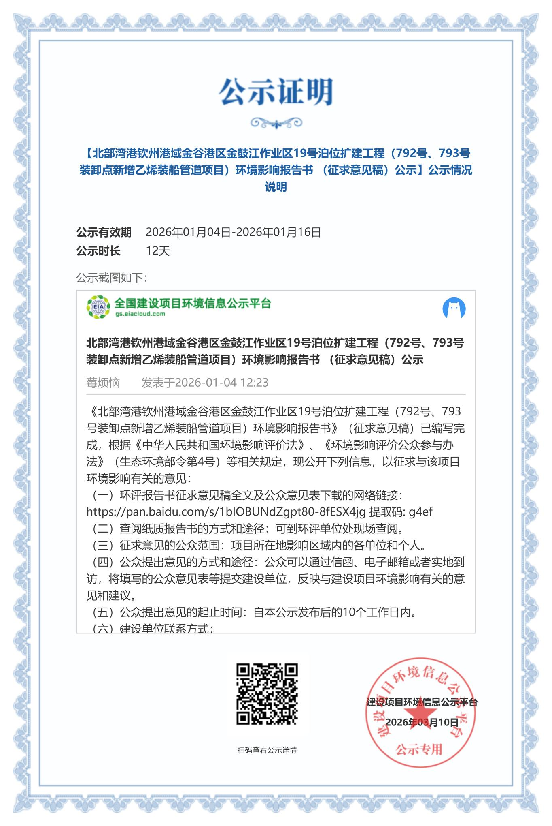
图2 征求意见稿全文网络公示证明

3.2.2报纸
结合征求意见稿网上公示，为方便当地村民了解项目信息，项目分别于2026年1月7日和2026年1月8日在《广西法治日报》刊登征求意见稿公示信息，见图3~图6，报告书征求意见稿可联系环评单位获取或自行下载（链接：https://pan.baidu.com/s/1blOBUNdZgpt80-8fESX4jg 提取码：g4ef。）
本项目位于钦州港金鼓江作业区，其征求意见稿公示方式采用建设项目所在地且公众易于接触的报纸公开，且在征求意见的10个工作日内刊登征求意见稿公示信息2次，载体选取的符合《环境影响评价公众参与办法》要求。
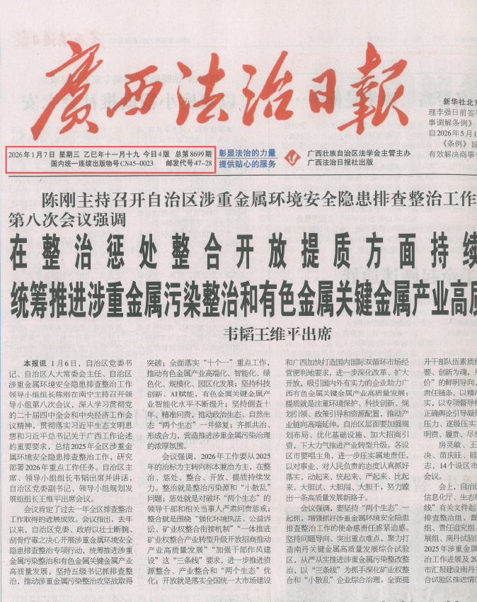
图3 2026年1月7日第一次登报公示照片-报纸刊头
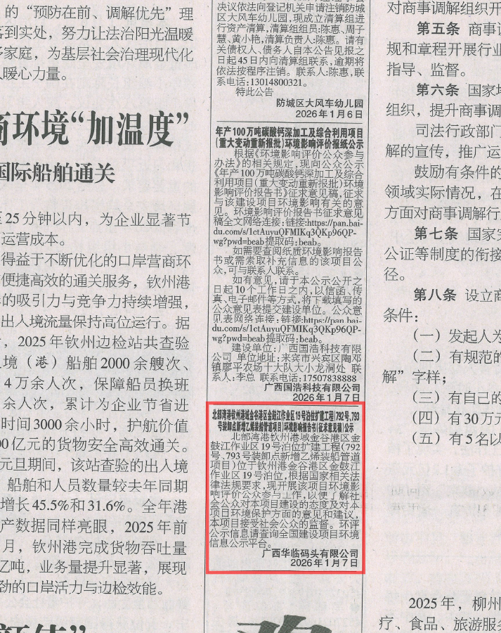
图4 2026年1月7日第一次登报公示照片-本项目公告
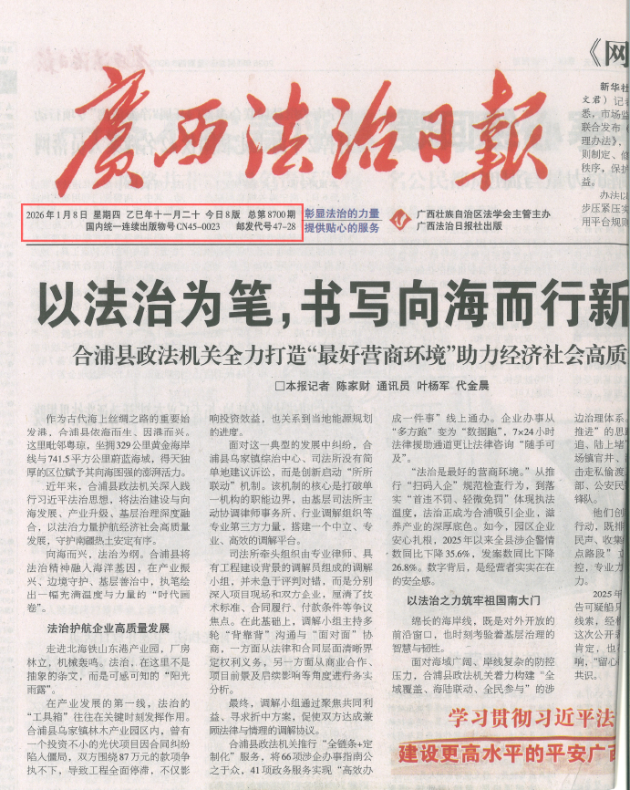
图5 2026年1月8日第二次登报公示照片-报纸刊头
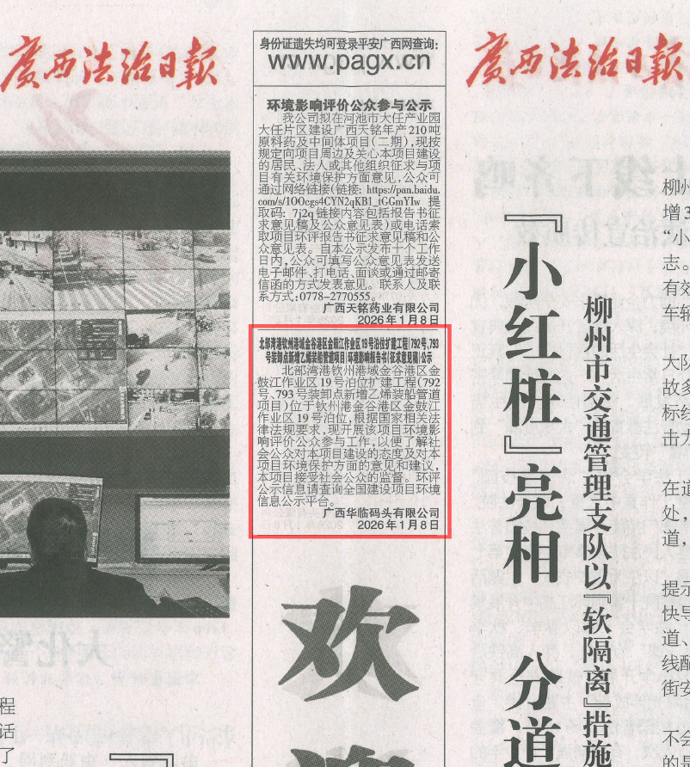
图6 2026年1月8日第二次登报公示照片-本项目公告

3.2.3张贴
结合征求意见稿网上公示及登报公示，为方便当地村民了解项目信息，于2026年1月4日在项目附近的果子山社区、金鼓社区、鸡墩头社区和滨海社区公告栏进行了项目环评征求意见稿公示信息张贴，公示期限为10个工作日，张贴照片见图7。项目粘贴区域位于项目评价范围内，且公开期限不少于10工作日，符合《环境影响评价公众参与办法》要求。
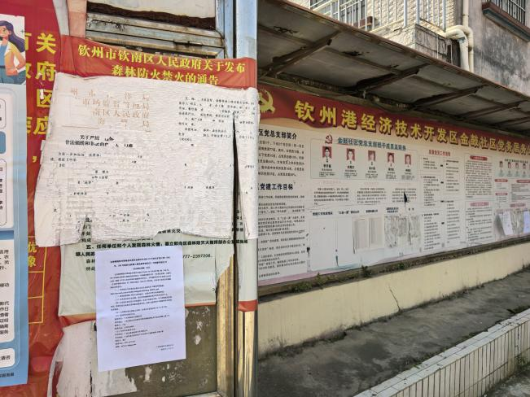 | 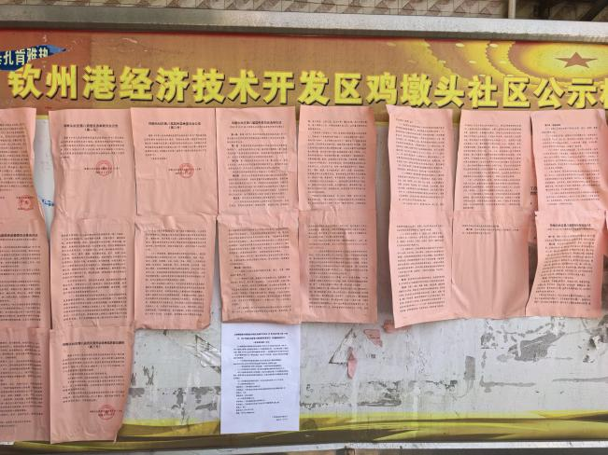
金鼓社区 | 鸡墩头社区
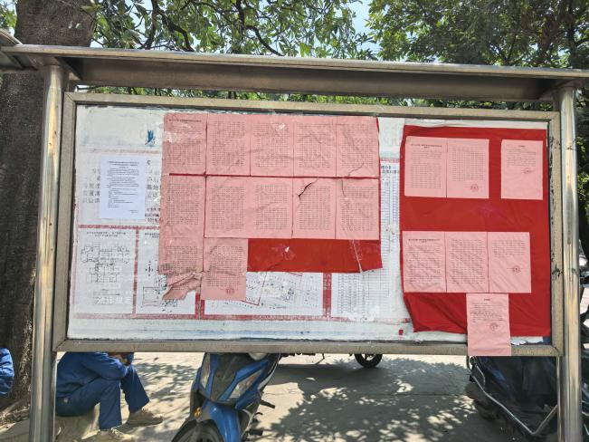 | 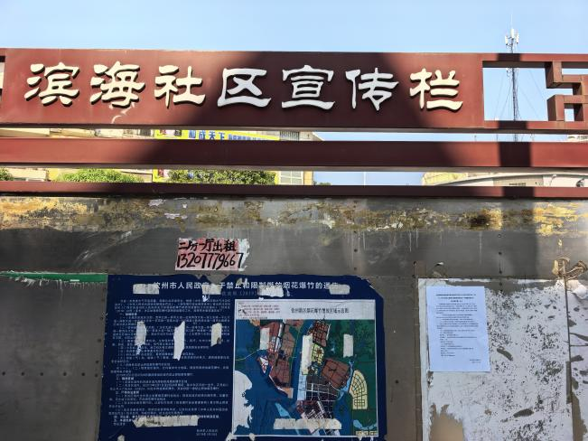
果子山社区居民委员会 | 滨海社区
图7 张贴公告现场照片

3.3查阅情况
《北部湾港钦州港域金谷港区金鼓江作业区19号泊位扩建工程（792号、793号装卸点新增乙烯装船管道项目）环境影响报告书》（征求意见稿）纸质报告放置在环评单位中，在公示的10个工作日内，无人来查阅纸质报告。

3.4公众提出意见情况
征求意见稿的公示期间，未收到任何相关单位或个人的关于本项目环境影响评价的相关意见。

4公众意见处理情况
无。

5报批前公开情况

5.1公开内容及日期
项目建设单位于2026年3月10日通过网络形式公开项目环境影响评价公众参与说明书及环境影响报告书，公示内容符合《办法》第十九条规定。

5.2公开方式
2026年3月10日在全国建设项目环境信息公示平台发布项目环境影响评价公众参与说明书及环境影响报告书的公示。
报批前公示的网站链接如下：
https://www.eiacloud.com/gs/detail/1?id=60310YHoMt，公示图片见图8。
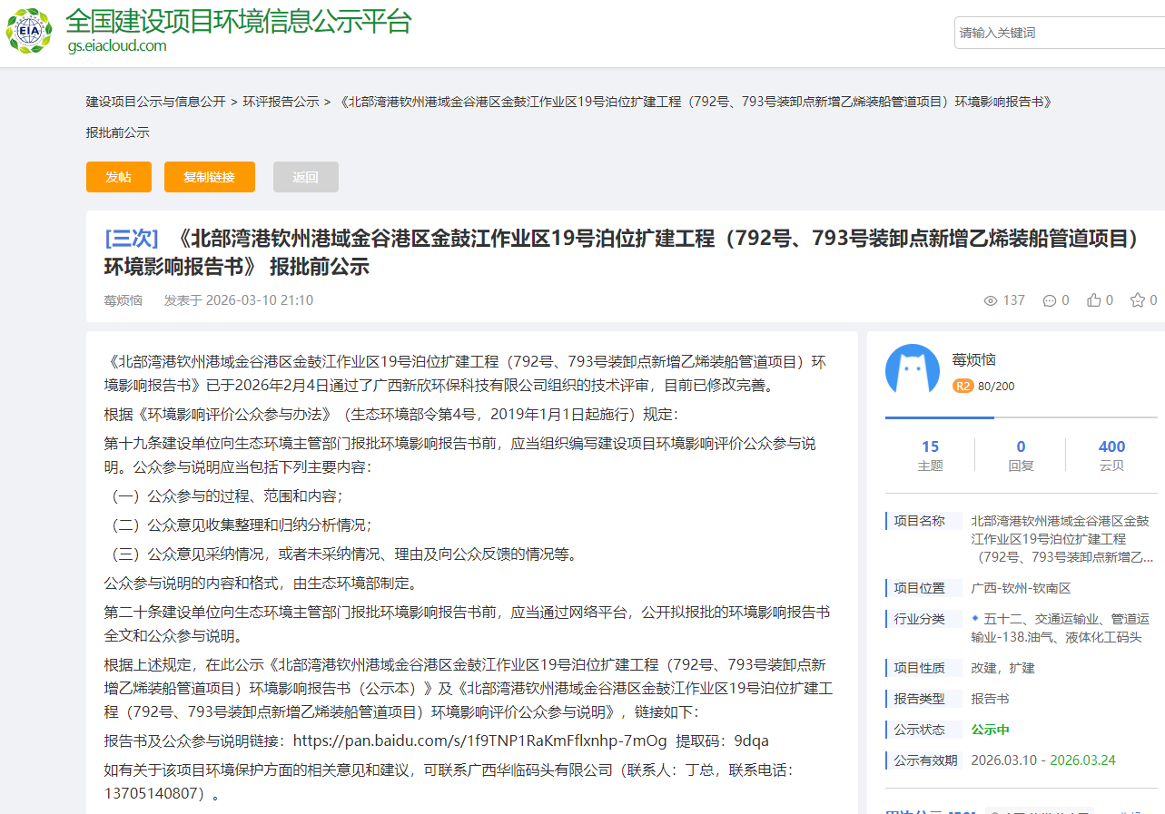
图8 报批前公示全国建设项目环境信息公示平台网络公示截图

6其他
我单位对公示的环境影响报告书征求意见稿内容及公众意见表进行了归档并存档，以备公众及环保管理部门查看。

7诚信承诺
我单位已按照《环境影响评价公众参与办法》要求，在《北部湾港钦州港域金谷港区金鼓江作业区19号泊位扩建工程（792号、793号装卸点新增乙烯装船管道项目）环境影响报告书》编制阶段开展了公众参与工作，在公示期间未收到公众以电话、信件或电子邮件等任何形式发回的反馈意见，我公司承诺严格落实报告书提出的各项污染防治措施，并按照要求编制了公众参与说明。
我单位承诺，本次提交的《北部湾港钦州港域金谷港区金鼓江作业区19号泊位扩建工程（792号、793号装卸点新增乙烯装船管道项目）环境影响评价公众参与说明》内容客观、真实，未包含依法不得公开的国家秘密、商业秘密、个人隐私。如存在弄虚作假、隐瞒欺骗等情况及由此导致的一切后果由广西华临码头有限公司承担全部责任。

承诺单位：广西华临码头有限公司
承诺时间：2026 年 3 月 13 日

